CHAPITRE 8 : Calcul intégral

1 Intégrale d’une fonction positive 2

1.1 Définitions 2

1.2 Encadrement de l’intégrale d’une fonction positive 4

2 Primitives d’une fonction continue 6

2.1 Théorème fondamental 6

2.2 Primitives d’une fonction sur un intervalle 8

3 Recherche des primitives 10

3.1 Primitives des fonctions usuelles 10

3.2 Formes remarquables 12

4 Intégrale d’une fonction continue 13

4.1 Calcul de l’intégrale d’une fonction positive sur [*a* ; *b*] 13

4.2 Généralisation de la notion d’intégrale 13

4.2.1 Définition 13

4.2.2 Propriétés 14

5 Des applications du calcul intégral 15

5.1 Calcul d’aires 15

5.2 Valeur moyenne d’une fonction 17

CHAPITRE 8 : Calcul intégral

# Intégrale d’une fonction positive

## Définitions

***Définition 1***

Dans un repère orthogonal $\left(O ;I, J\right)$ on appelle **unité d’aire** l’aire du rectangle de côtés $\left[OI\right]$ et $\left[OJ\right]$.

***Exemples***

|  |  |  |
| --- | --- | --- |
| 1.1a.png | 1.1b.png | 1.1c.png |
| Courbe $C_{f}$ d’équation $y=\frac{1}{x}$ dans un repère $\left(O ;I, J\right)$ avec comme échelle :   * 2 cm pour 1 unité sur l’axe $\left(Ox\right)$* 2 cm pour 1 unité sur l’axe $\left(Oy\right)$  **L’unité d’aire est de $2×2=4 cm^{2}$** | Courbe $C_{f}$ d’équation $y=\frac{1}{x}$ dans un repère $\left(O ;I, J\right)$ avec comme échelle :   * 2 cm pour 1 unité sur l’axe $\left(Ox\right)$* 1 cm pour 1 unité sur l’axe $\left(Oy\right)$  **L’unité d’aire est de $2×1=2 cm^{2}$** | Courbe $C_{f}$ d’équation $y=\frac{1}{x}$ dans un repère $\left(O ;I, J\right)$ avec comme échelle :   * 1 cm pour 1 unité sur l’axe $\left(Ox\right)$* 1 cm pour 1 unité sur l’axe $\left(Oy\right)$  **L’unité d’aire est de $1×1=1 cm^{2}$** |

***Définition 2***

Soit $f$ une fonction continue et positive sur un intervalle $\left[a;b\right]$ et $C_{f}$ sa courbe représentative dans un repère orthogonal.

On appelle **intégrale de $f$ entre $a$ et $b$** , l’aire, exprimée en unité d’aire, de la surface délimitée par la courbe $C_{f}$, l’axe des abscisses et les droites d’équations $x=a$ et $x=b$.

Cette aire est appelée « **l’aire sous la courbe de $f$**  ».

Cette intégrale se note :

$$\int_{a}^{b}{f\left(x\right)dx}$$

et se lit « intégrale de $a$ à $b$ de $f$ ».

$a$ est la **borne inférieure** et $b$ est **la borne supérieure** de l’intégrale.

***Exemples***

|  |  |
| --- | --- |
| 1t.png | 1u.png |
|  |  |

***Remarques***

* C’est l'opérateur mathématique $∫$ qui est associé à l'intégration. Ce symbole est un ancien ***S*** long : Leibniz[1] s'est servi de l'initiale du mot latin *summa*, « somme », lequel était souvent écrit *ſumma*. L’aire peut être considérée comme limite d’une **somme** d’aires de rectangles.

La variable $x$ peut être remplacée par n’importe quelle lettre (variable muette). Par exemple :

$$\int_{a}^{b}{f\left(x\right)dx}=\int_{a}^{b}{f\left(t\right)dt}=\int_{a}^{b}{f\left(θ\right)dθ}=\int_{a}^{b}{f\left(z\right)dz}=…$$

$f\left(x\right)dx$ est l’aire d’un rectangle de hauteur $f\left(x\right)$ et de largeur $dx$, infiniment proche de zéro.

* L’intégrale donne l’aire sous la courbe **en nombre d’unité d’aire**. Elle est indépendante de l’échelle graphique choisie. Si on veut l’aire sous la courbe en cm² par exemple, il faut multiplier l’intégrale par la valeur en cm² de l’unité d’aire.

***Exemples***

|  |  |  |
| --- | --- | --- |
| 1.1d.png | 1.1e.png | 1.1f.png |
|  |  |  |

## Encadrement de l’intégrale d’une fonction positive

Pour déterminer une approximation de l’intégrale d’une **fonction continue monotone et positive** sur $\left[a;b\right]$, on peut partager l’intervalle $\left[a;b\right]$ $n$ sous-intervalles de même amplitude $h$:

$$h=\frac{b-a}{n}$$

***Exemple***

|  |
| --- |
| 1g.png |

* Ici l’intervalle $\left[1;2\right]$ est partagé en $n=5$ sous-intervalles d’amplitude $\frac{1}{5}$.

Les sous-intervalles sont du type $\left[x_{k };x_{k+1}\right]$ avec $k$ entier variant entre $0$ et $4$.

* Le premier sous-intervalle correspond à $k=0$.

C’est le sous-intervalle $\left[x_{0 };x_{1}\right]$

Le dernier sous-intervalle correspond à $k=4$.

C’est le sous-intervalle $\left[x_{4 };x_{5}\right]$

* Pour chacun des sous intervalles, on construit un rectangle inférieur situé en-dessous de la courbe $C_{f}$ et un rectangle supérieur situé au-dessus de la courbe.

Sur la figure précédente (cas d’une fonction décroissante sur $\left[a;b\right]$), le rectangle inférieur correspondant au sous-intervalle $\left[x_{k };x_{k+1}\right]$ a pour hauteur $f\left(x_{k+1}\right)$ et a pour aire $h×f\left(x_{k+1}\right)$.

Toujours dans le cas d’une fonction décroissante sur $\left[a;b\right]$, le rectangle supérieur correspondant au sous-intervalle $\left[x_{k };x_{k+1}\right]$ a pour hauteur $f\left(x_{k}\right)$ et a pour aire $h×f\left(x_{k}\right)$.

* L’aire de la surface située sous la courbe $C_{f}$ sur $\left[a;b\right]$ est encadrée par la somme des aires des $n$ rectangles inférieurs et la somme des aires des $n$ rectangles supérieurs.

Dans le cas d’une fonction $f$ croissante sur $\left[a;b\right]$, les rectangles d’aires $h×f\left(x_{k}\right)$ sont les rectangles inférieurs et les rectangles d’aires $h×f\left(x_{k+1}\right)$ sont les rectangles supérieurs.

Lorsque $f$ est continue, monotone (croissante ou décroissante) et positive sur $\left[a;b\right]$, l’intégrale est encadrée par :

|  |  |
| --- | --- |
| Si $f$ est monotone **croissante** alors : | Si $f$ est monotone **décroissante** alors : |
| $$\sum_{k=0}^{n-1}{h×f\left(x_{k}\right)≤\int_{a}^{b}{f\left(x\right)dx≤}}\sum_{k=0}^{n-1}{h×f\left(x_{k+1}\right)}$$ | $$\sum_{k=0}^{n-1}{h×f\left(x_{k+1}\right)≤\int_{a}^{b}{f\left(x\right)dx≤}}\sum_{k=0}^{n-1}{h×f\left(x_{k}\right)}$$ |

On écrit un algorithme :

* Qui demande à l’utilisateur de saisir les bornes $a$ et $b$ de l’intervalle d’intégration ainsi que le nombre $n$ de sous-intervalles.
* Qui fournit les sommes $\sum_{k=0}^{n-1}{h×f\left(x_{k}\right)}$ et $\sum_{k=0}^{n-1}{h×f\left(x_{k+1}\right)}$

La première somme est inférieure à la deuxième lorsque la fonction $f$ est croissante sur $\left[a;b\right]$.

Au contraire, elle est supérieure lorsque la fonction $f$ est décroissante sur $\left[a;b\right]$.

Dans tous les cas, on obtient un encadrement de l’intégrale $\int_{a}^{b}{f\left(x\right)dx}$.

***Déclaration des variables***

$A$, $B$, $H$, $U$, $V$, $X$ réels

$K$, $N$ entiers

Début algorithme :

Saisir $A$, $B$, $N$

$H$ prend la valeur ($B$- $A$)/ $N$

$X$ prend la valeur $A$

$U$ prend la valeur 0 ( $U$ sert à cumuler les aires $h×f\left(x_{k}\right)$)

$V$ prend la valeur 0 ( $V$ sert à cumuler les aires $h×f\left(x_{k+1}\right)$)

Pour $K$ variant de $0$ à $N-1$

$U$ prend la valeur $U+H*f(X)$ ( $f(X)$ est l’expression de la fonction $f$)

$X$ prend la valeur $X+H$

$V$ prend la valeur $V+H*f(X)$

Fin Pour

Afficher $U$

Afficher $V$

Fin Algorithme

L’encadrement de l’intégrale a une amplitude d’autant plus faible que le nombre $n$ de sous-intervalles est grand. Par exemple, pour la fonction inverse, décroissante sur $\left[1 ;2\right]$, on obtient :

|  |  |  |
| --- | --- | --- |
| $$n=5$$ | $$n=20$$ | $$n=100$$ |
| $$\left\{\begin{aligned}U=0,746 \\ V=0,646\end{aligned}\right.$$ | $$\left\{\begin{aligned}U=0,706 \\ V=0,681\end{aligned}\right.$$ | $$\left\{\begin{aligned}U=0,696 \\ V=0,691\end{aligned}\right.$$ |
| $$0,646≤\int_{1}^{2}{\frac{1}{x}}dx≤0,746$$ | $$0,681≤\int_{1}^{2}{\frac{1}{x}}dx≤0,706$$ | $$0,691≤\int_{1}^{2}{\frac{1}{x}}dx≤0,696$$ |
| Amplitude = $0,1$ | Amplitude = $0,025$ | Amplitude = |

|  |
| --- |
| 1h.png |
|  |
| 1i.png |

# Primitives d’une fonction continue

## Théorème fondamental

Si $f$ est une fonction continue et positive sur $\left[a;b\right]$ et $x$ un réel de $\left[a;b\right]$ alors la fonction $F$ définie sur $\left[a;b\right]$ par $F\left(x\right)=\int_{a}^{x}{f\left(t\right)dt}$ est **dérivable sur $\left[a;b\right]$**  et $F^{'}\left(x\right)=f(x)$**.**

***Démonstration***

* 1er cas :

Soit la fonction $F$ définie sur $\left[a;b\right]$ par $F\left(x\right)=\int_{a}^{x}{f\left(t\right)dt}$ où on suppose que $f$ est **strictement croissante** sur $\left[a;b\right]$.

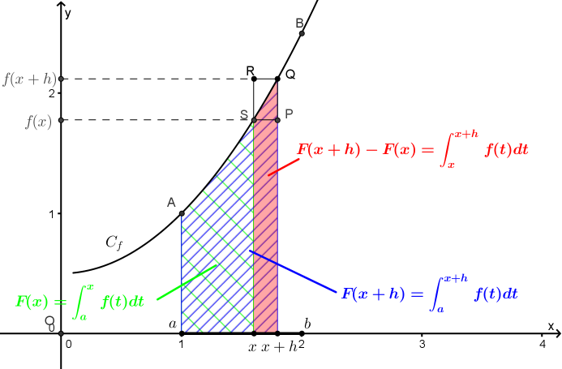

$$M$$

$$N$$

Soit $x$ et $x+h$ deux réels de $\left[a;b\right]$ avec $h>0$.

Puisque $f$ est positive sur $\left[a;b\right]$, alors $F(x)$ est l’aire hachurée en vert, $F(x+h)$ est l’aire hachurée en bleu et la différence $F\left(x+h\right)-F(x)$ est l’aire colorée en rouge.

On peut encadrer cette aire entre l’aire d’un rectangle inférieur et l’aire d’un rectangle supérieur.

Comme on a supposé que la fonction $f$ est croissante sur $\left[a;b\right]$, on a l’encadrement :

$$h×f(x)≤F\left(x+h\right)-F(x)≤h×f(x+h)$$

$$f(x)≤\frac{F\left(x+h\right)-F(x)}{h}≤f(x+h)$$

* Pour $x$ donné dans $\left[a;b\right]$ on a :

$$\lim_{h→0}{f\left(x\right)=f(x)}$$

Comme $f$ est continue en tout réel $x∈\left[a;b\right]$ alors on a :

$$\lim_{X→x}{f\left(X\right)=f(x)}$$

|  |  |
| --- | --- |
| $$\lim_{h→0}{f\left(x+h\right)=f(x)}$$ | en posant $h=X-x$ |

Donc, d’après le théorème des gendarmes :

$$\lim_{h→0}\frac{F\left(x+h\right)-F\left(x\right)}{h}=f(x)$$

* 2ème cas :

Si on considère la fonction $F$ définie sur $\left[a;b\right]$ par $F\left(x\right)=\int_{a}^{x}{f\left(x\right)dx}$ où on suppose que $f$ est **strictement décroissante** sur $\left[a;b\right]$ on arrive au même résultat.

Enfin, si on considère que $h$ est négatif, on arrive aussi à :

$$\lim_{h→0}{\frac{F\left(x+h\right)-F\left(x\right)}{h}}=f\left(x\right) c^{'}est à dire F^{'}\left(x\right)=f(x)$$

Conclusion :

La fonction $F$ est dérivable sur $\left[a;b\right]$ et sa dérivée est $f$.

## Primitives d’une fonction sur un intervalle

***Définition***

Soit $f$ une fonction continue sur un intervalle $I$.

On appelle primitive de $f$ sur $I$, toute fonction $F$ dérivable sur $I$ telle que $F’=f.$

***Exemple***

Soit $f$ la fonction définie sur $R$ par $f(x)=5x–2.$

Une primitive de $f$ sur $R$ est la fonction $F$ définie sur $R$ par $F\left(x\right)=\frac{5}{2}x^{2}-2x+8$

***Théorème***

Toute fonction $f$ continue sur un intervalle $I$ admet des fonctions primitives $F$ sur cet intervalle.

***Démonstration***

Considérons une fonction $f$ définie sur un intervalle $I=\left[a ;b\right]$.

* 1er cas :

Si $f$ est continue et positive sur $I$, on est dans le cas du théorème fondamental vu au § 2.1 :

La fonction $F$ définie sur $\left[a;b\right]$ par $F\left(x\right)=\int_{a}^{x}{f\left(t\right)dt}$ est **dérivable sur $\left[a;b\right]$**  et $F^{'}\left(x\right)=f(x)$**.**

Donc $f$ a bien au moins une primitive : c’est la fonction $F$.

***Exemple***

La fonction $f$ définie sur $\left[0 ;1\right]$ par $f\left(x\right)=x^{2}$ est continue et positive sur $\left[0 ;1\right]$.

Donc $f$ a comme primitive la fonction $F$ définie sur $\left[0 ;1\right]$ par $F\left(x\right)=\int_{0}^{x}{t^{2}dt}$.

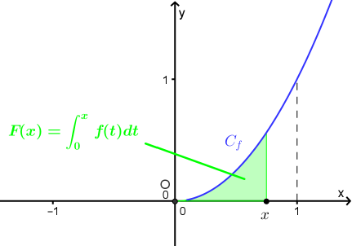

* 2ème cas : Si $f$ est continue et de signe quelconque sur $I$, on définit la fonction $g$ par $g\left(x\right)=f\left(x\right)-m$ où $m$ est le minimum atteint par $f$ sur l’intervalle $I$.

***Exemple***

La fonction $f$ définie sur $\left[0 ;1\right]$ par $f\left(x\right)=4x^{2}+2x-0,25$ est continue sur $\left[0 ;1\right]$ et a pour minimum $m=-0,5$.

Donc la fonction $g$ définie sur $\left[0 ;1\right]$ par $g\left(x\right)=f\left(x\right)+0,5$ est continue et positive sur $\left[0 ;1\right]$.

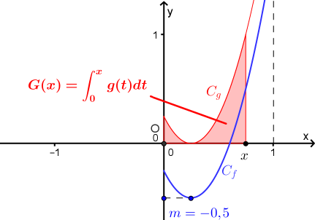Donc, d’après le théorème fondamental, $g$ a comme primitive la fonction $G$ définie sur $\left[0 ;1\right]$ par $G\left(x\right)=\int_{0}^{x}{g(t)dt}$.

Soit $F$ la fonction définie sur $\left[0 ;1\right]$ par $F\left(x\right)=G\left(x\right)-0,5x$

$F$ est une somme de fonctions dérivables sur $\left[0 ;1\right]$ donc $F$ est dérivable sur $\left[0 ;1\right]$.

$$F^{'}\left(x\right)=G^{'}\left(x\right)-0,5$$

$$F^{'}\left(x\right)=g\left(x\right)-0,5$$

Or, $g\left(x\right)=f\left(x\right)+0,5$ Donc : $$F^{'}\left(x\right)=f\left(x\right)+0,5-0,5$$

$$F^{'}\left(x\right)=f\left(x\right)$$

La fonction $F$ définie sur $\left[a;b\right]$ par $F\left(x\right)=G\left(x\right)-0,5x$ est **dérivable sur $\left[0;1\right]$**  et $F^{'}\left(x\right)=f(x)$**.**

Donc $f$ a bien au moins une primitive : c’est la fonction $F$.

Ce raisonnement peut être repris toute fonction $f$ continue sur $I$ en posant $g\left(x\right)=f\left(x\right)-m$

Conclusion :

Toute fonction $f$ continue sur un intervalle $I$ admet des fonctions primitives $F$ sur cet intervalle.

***Remarque***

Toutes les fonctions continues ont des primitives, mais il n’est pas toujours possible de connaitre leur expression $F(x)$ explicitement en fonction de $x$. C’est le cas par exemple de la fonction définie par :

$$f\left(x\right)=e^{-x^{2}}.$$

***Propriété 1***

Soit $f$ une fonction continue sur un intervalle $I$. Si $F$ est une primitive de $f$ sur un intervalle $I$, alors toutes les primitives de $f$ sont les fonctions définies sur $I$ par $G\left(x\right)=F\left(x\right)+k$ où $k∈R$.

***Exemple***

Soit $f$ la fonction définie sur $R$ par $f(x)=5x–2.$

Une primitive de $f$ sur $R$ est la fonction $F$ définie sur $R$ par $F\left(x\right)=\frac{5}{2}x^{2}-2x+8$.

Une autre primitive de $f$ sur $R$ est la fonction $G$ définie sur $R$ par $G\left(x\right)=\frac{5}{2}x^{2}-2x+4$.

Toutes les primitives de $f$ sur $R$ sont les fonctions $x⟼\frac{5}{2}x^{2}-2x+k$, $k∈R$.

***Propriété 2***

Soit $x_{0}$ un réel de l’intervalle $I$. Soit $y_{0}$ un réel. Il existe une unique primitive $G$ de $f$ telle que $G\left(x_{0}\right)=y_{0}$.

***Exemple***

Soit $f$ la fonction définie sur $R$ par $f(x)=5x–2.$ Déterminer la primitive $G$ de $f$ telle que $G\left(2\right)=3$.

*Réponse :*

Toutes les primitives de $f$ sur $R$ sont les fonctions $G: x⟼\frac{5}{2}x^{2}-2x+k$, $k∈R$.

$G\left(2\right)=3$ équivaut successivement à :

$$\frac{5}{2}{(2)}^{2}-2(2)+k=3$$

$$10-4+k=3$$

$$k=-3$$

Donc la primitive de $f$ telle que $G\left(2\right)=3$ est la fonction définie sur $R$ par $G\left(x\right)=\frac{5}{2}x^{2}-2x-3$

# Recherche des primitives

## Primitives des fonctions usuelles

Par lecture inverse du tableau des dérivées, on obtient le tableau ci-dessous :

|  |  |  |
| --- | --- | --- |
| **Fonction $f$** | **Une primitive $F$** | **Intervalle(s) de validité** |
| $$f\left(x\right)=a$$ Pour $a∈R$ | $$F\left(x\right)=ax$$ | $$R$$ |
| $$f\left(x\right)=x^{n}$$ Pour $n∈Z\backslash \left\{-1;0\right\}$ | $$F\left(x\right)=\frac{1}{n+1} x^{n+1}$$ | Si $n>0$ : $R$ Si $n<0$ : $\left]-∞ ;0\right[$ ou $\left]0 ;+∞\right[$ |
| $$f\left(x\right)=\frac{1}{x^{2}}$$ | $$F\left(x\right)=-\frac{1}{x}$$ | $\left]-∞ ;0\right[$ ou $\left]0 ;+∞\right[$ |
| $$f\left(x\right)=\frac{1}{x}$$ | $$F\left(x\right)=ln⁡(x)$$ | $$\left]0 ;+∞\right[$$ |
| $$f\left(x\right)=e^{x}$$ | $$F\left(x\right)=e^{x}$$ | $$R$$ |
| $$f\left(x\right)=\frac{1}{2\sqrt{x}}$$ | $$F\left(x\right)=\sqrt{x}$$ | $$\left]0 ;+∞\right[$$ |
| $$f\left(x\right)=cos⁡(x)$$ | $$F\left(x\right)=sin⁡(x)$$ | $$R$$ |
| $$f\left(x\right)=sin⁡(x)$$ | $$F\left(x\right)=-cos⁡(x)$$ | $$R$$ |
| $$f\left(x\right)=cos⁡(ax+b)$$ Pour $a∈R\backslash \left\{0\right\}$ | $$F\left(x\right)=\frac{1}{a}sin⁡(ax+b)$$ | $$R$$ |
| $$f\left(x\right)=sin⁡(ax+b)$$ Pour $a∈R\backslash \left\{0\right\}$ | $$F\left(x\right)=-\frac{1}{a}cos⁡(ax+b)$$ | $$R$$ |

***Exemples***

* Une primitive sur $R$ de la fonction $f$ définie par $f\left(x\right)=\sqrt{2}$ est la fonction $F$ définie par :
$$F\left(x\right)=\sqrt{2 }x$$

* Une primitive sur $R$ de la fonction $f$ définie par $f\left(x\right)=x^{4}$ est la fonction $F$ définie par :
$$F\left(x\right)=\frac{1}{5}x^{5}$$

* Une primitive sur $\left]0 ;+∞\right[$ de la fonction $f$ définie par $f\left(x\right)=x^{-4}$ (c'est-à-dire $f\left(x\right)=\frac{1}{x^{4}}$) est la fonction $F$ définie par :
$$F\left(x\right)=\frac{1}{-3}x^{-3}$$

* Une primitive sur $R$ de $f$ définie par $f\left(x\right)=cos⁡(2x+3)$ est la fonction $F$ définie par :
$$F\left(x\right)=\frac{1}{2}sin⁡(2x+3)$$

* Une primitive sur $R$ de $f$ définie par $f\left(x\right)=sin⁡(4x+5)$ est la fonction $F$ définie par :

$$F\left(x\right)=-\frac{1}{4}cos⁡(4x+5)$$

## Formes remarquables

$f$ et $g$ sont deux fonctions continues sur un intervalle $I$. $F$ et $G$ sont des primitives de $f$ et $g$ sur $I$

$u$ est une fonction dérivable sur $I$ et $k∈R$.

|  |  |  |
| --- | --- | --- |
| **Fonction** | **Une primitive** | **Conditions** |
| $$kf$$ | $$kF$$ |  |
| $$f+g$$ | $$F+G$$ |  |
| $$u^{'}e^{u}$$ | $$e^{u}$$ |  |
| $$u^{'}u^{n}$$ Pour $n∈Z\backslash \left\{-1;0\right\}$ | $$\frac{1}{n+1}u^{n+1}$$ | Si $n>0$ : pas de condition  Si $n<0$ : $u\left(x\right)≠0, ∀x∈I$ |
| $$\frac{u^{'}}{u}$$ | $$ln⁡(u)$$ | $$u\left(x\right)>0, ∀x∈I$$ |
| $$\frac{u^{'}}{2\sqrt{u}}$$ | $$\sqrt{u}$$ | $$u\left(x\right)>0, ∀x∈I$$ |

***Exemple 1***

Déterminer une primitive de la fonction $f$ définie sur l'intervalle $I=\left]0 ; +∞\right[$ $par f\left(x\right)=3e^{x}+\frac{5}{x}$

*Réponse : $f(x)=3e^{x}+5×\frac{1}{x}$*  donc une primitive $F$ de cette fonction sur l'intervalle $I=\left]0 ; +∞\right[$ est définie par : $F(x)=3e^{x}+5 ln⁡(x)$

***Exemple 2***

Déterminer une primitive de la fonction $f$ définie sur $\left]0 ; +∞\right[$ par :

$$f\left(x\right)=\frac{{-x}^{3}+3x+2}{x^{2}}$$

*Réponse :*

Pour pouvoir utiliser le théorème « $F+G$  est une primitive de $f+g$ », on cherche à écrire $f(x)$ sous la forme d'une **somme :**

$$f\left(x\right)=-x+\frac{3}{x}+\frac{2}{x^{2}}$$

$$f\left(x\right)=-x+3×\frac{1}{x}+2×\frac{1}{x^{2}}$$

donc une primitive de $f$ sur $\left]0;+∞\right[$ est définie par :

$$F\left(x\right)=-\frac{1}{2}x^{2}+3\ln\left(x\right)+2×-\frac{1}{x}$$

$$F\left(x\right)=-\frac{x^{2}}{2}+3\ln\left(x\right)-\frac{2}{x}$$

# Intégrale d’une fonction continue

## Calcul de l’intégrale d’une fonction positive sur [*a* ; *b*]

***Propriété***

Soit $f$ une fonction **continue** et **positive** sur un intervalle $\left[a;b\right]$.

Si $F$ est une primitive de $f$ alors

$$\int_{a}^{b}{f\left(x\right)dx=F\left(b\right)-F(a)}$$

***Démonstration***

* D’après le théorème fondamental vu au §2.1

Si $f$ est une fonction continue et positive sur $\left[a;b\right]$ et $x$ un réel de $\left[a;b\right]$ alors la fonction $G$ définie sur $\left[a;b\right]$ par $G\left(x\right)=\int_{a}^{x}{f\left(t\right)dt}$ est **une primitive de $f$**

De plus, si $F$ est une primitive de $f$ alors il existe une constante réelle $k$ telle que $F\left(x\right)=G\left(x\right)+k$

Donc $F\left(b\right)-F\left(a\right)=G\left(b\right)+k-\left(G\left(a\right)+k\right)$

$$F\left(b\right)-F\left(a\right)=G\left(b\right)+k-G\left(a\right)-k$$

$$F\left(b\right)-F\left(a\right)=G\left(b\right)-G\left(a\right)$$

* En reprenant la définition de $G$ :

$$G\left(b\right)=\int_{a}^{b}{f\left(t\right)dt}$$

$$G\left(a\right)=\int_{a}^{a}{f\left(t\right)dt=0}$$

Conclusion :

$$F\left(b\right)-F\left(a\right)=\int_{a}^{b}{f\left(t\right)dt}$$

## Généralisation de la notion d’intégrale

### Définition

Soit $f$ une fonction **continue** et **de signe quelconque** sur un intervalle $I$ et $a$ et $b$ deux réels de $I$.

On appelle intégrale de $f$ entre $a$ et $b$ le réel :

$$\int_{a}^{b}{f\left(x\right)dx=F\left(b\right)-F(a)}$$

***Remarque***

Avec cette définition, l’intégrale n’est plus nécessairement positive comme c’est le cas dans la définition de l’intégrale d’une fonction positive.

***Interprétation de l’intégrale d’une fonction de signe quelconque***

Soit $f$ une fonction **continue** et de **signe quelconque** sur $[a ;b].$

$\int_{a}^{b}{f\left(x\right)dx}$ est la somme des aires définies à partir des intervalles sur lesquels $f(x)$ garde un signe constant. On additionne les aires quand $f$ est positive. On **soustrait** les aires quand $f$ est **négative**.

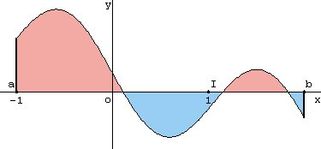***Exemple*** :

$$D_{1}$$

$$D_{2}$$

$$D_{3}$$

$$D_{4}$$

$$\int_{a}^{b}{f\left(x\right)dx}=aire\left(D_{1}\right)-aire\left(D_{2}\right)+aire\left(D_{3}\right)-aire(D_{4})$$

### Propriétés

Soit $f$ et $g$ deux fonctions continues sur un intervalle $I$.

Soir $a$, $b$, $c$ trois réels de $I$ et soit $k$ un réel quelconque.

|  |  |  |  |  |  |
| --- | --- | --- | --- | --- | --- |
| 1. | $$\int_{a}^{a}{f\left(x\right)dx=0}$$ | | | |  |
| 2. | $$\int_{b}^{a}{f\left(x\right)dx=-\int_{a}^{b}{f\left(x\right)dx}}$$ | | | |  |
| 3. | $$\int_{a}^{b}{kf\left(x\right)dx=k\int_{a}^{b}{f\left(x\right)dx}}$$ | | | | Linéarité pour la multiplication par un réel |
| 4. | $$\int_{a}^{b}{\left(f\left(x\right)+g(x)\right)dx=\int_{a}^{b}{f\left(x\right)dx+\int_{a}^{b}{g\left(x\right)dx}}}$$ | | | | Linéarité pour l’addition |
| 5. | $$\int_{a}^{b}{f\left(x\right)dx+\int_{b}^{c}{f\left(x\right)dx=\int_{a}^{c}{f\left(x\right)dx}}}$$ | | | | Relation de Chasles |
| 6. | Si $a<b$ et si $f\left(x\right)≥0 ∀x∈\left[a ;b\right],$ alors | | $$\int_{a}^{b}{f\left(x\right)dx≥0}$$ | | Positivité |
| 7. | Si $f\left(x\right)≥g(x) ∀x∈\left[a ;b\right]$, alors | $$\int_{a}^{b}{f\left(x\right)dx≥}\int_{a}^{b}{g\left(x\right)dx}$$ | | Comparaison | |

# Des applications du calcul intégral

## Calcul d’aires

***Propriété 1***

Si $f$ est **continue** et **négative** sur $\left[a;b\right]$, l’aire exprimée en unité d’aire de la surface plane délimitée par la courbe $C_{f}$, l’axe des abscisses et les droites verticales d’équation $x=a$ et $x=b$ est égale à

$$-\int_{a}^{b}{f\left(x\right)dx}$$

***Exemple***

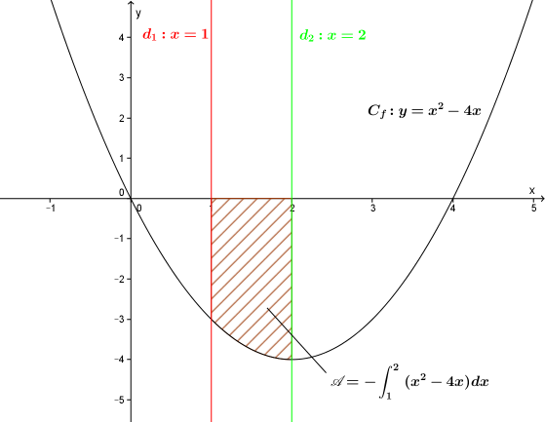

La fonction $f$ définie par $f\left(x\right)=x^{2}-4x$ est négative sur $\left[1 ;2\right]$.

Donc l’aire $A$, en unité d’aire, de la surface comprise entre la courbe $C_{f}$, l’axe des abscisses et les droites d’équation $x=1$ et $x=2$ est égale à $-\int_{1}^{2}{\left(x^{2}-4x\right)dx}$

Une primitive de $f$ est $F$ telle que $F\left(x\right)=\frac{1}{3}x^{3}-2x^{2}$

$$A=-\left(F\left(2\right)-F(1)\right)$$

$$A=-F\left(2\right)+F(1)$$

$$A=-\left(\frac{1}{3}{(2)}^{3}-2{(2)}^{2}\right)+\frac{1}{3}{(1)}^{3}-2{(1)}^{2}$$

$$A=-\frac{8}{3}+8+\frac{1}{3}-2$$

$$A=-\frac{7}{3}+6$$

$A=\frac{11}{3}$ unité d’aire. Si l’unité d’aire est 2 cm², alors $A=\frac{22}{3}$ cm².

|  |  |  |
| --- | --- | --- |
| On peut vérifier à la calculatrice que | $$\int_{1}^{2}{\left(x^{2}-4x\right)dx}=-\frac{11}{3}$$ | en tapant : |

math.png MATH 9 : foncIntégr(X²-4X,X,1,2) entree.png puis math.png Frac

***Propriété 2***

Si $f$ et $g$ sont **continues** et telles que $f(x)≤g(x)$ sur $\left[a;b\right]$, alors l’aire exprimée en unité d’aire de la surface comprise **entre les courbes $C_{f}$ et $C_{g}$**  et les droites verticales d’équation $x=a$ et $x=b$ est égale à

$$\int_{a}^{b}{\left(g\left(x\right)-f\left(x\right)\right)dx}$$

***Exemple***

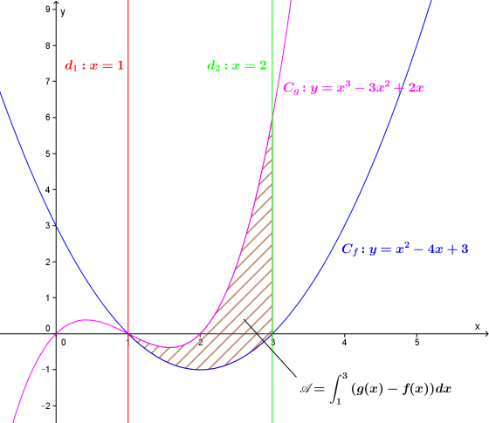

L’étude du signe de $g\left(x\right)-f(x)$ montre que sur l’intervalle $\left[1 ;3\right]$, $f(x)≤g(x)$

Donc l’aire $A$, en unité d’aire (notée $u.a$), de la surface comprise entre les courbes $C_{f}$ et $C_{g}$ et les droites d’équation $x=1$ et $x=3$ est égale à $\int_{1}^{3}{\left(g(x)-f(x)\right)dx}$

$$A=\int_{1}^{3}{\left(x^{3}-4x^{2}+6x-3\right)dx}$$

Une primitive de $g-f$ est $G-F$ telle que $\left(G-F\right)\left(x\right)=\frac{1}{4}x^{4}-\frac{4}{3}x^{3}+3x^{2}-3x$

$$A=\left(G-F\right)\left(3\right)-\left(G-F\right)(1)$$

$$A=\frac{1}{4}{(3)}^{4}-\frac{4}{3}{(3)}^{3}+3{(3)}^{2}-3\left(3\right)-\left(\frac{1}{4}{\left(1\right)}^{4}-\frac{4}{3}{\left(1\right)}^{3}+3({1)}^{2}-3(1)\right) A=\frac{10}{3}u.a$$

## Valeur moyenne d’une fonction

Une application intéressante du calcul intégral est le calcul de la valeur moyenne d’une grandeur continue sur un intervalle.

***Définition***

Soit $f$ une fonction continue sur un intervalle $\left[a;b\right]$.

La valeur moyenne de $f$ sur $\left[a;b\right]$ est le réel :

$$m=\frac{1}{b-a}×\int_{a}^{b}{f\left(x\right)dx}$$

***Remarque***

Si la fonction $f$ est positive sur $\left[a;b\right]$, la valeur moyenne $m$ **est la hauteur du rectangle** de largeur $b-a$**qui a la même aire** que l’aire sous la courbe :

***Exemple***

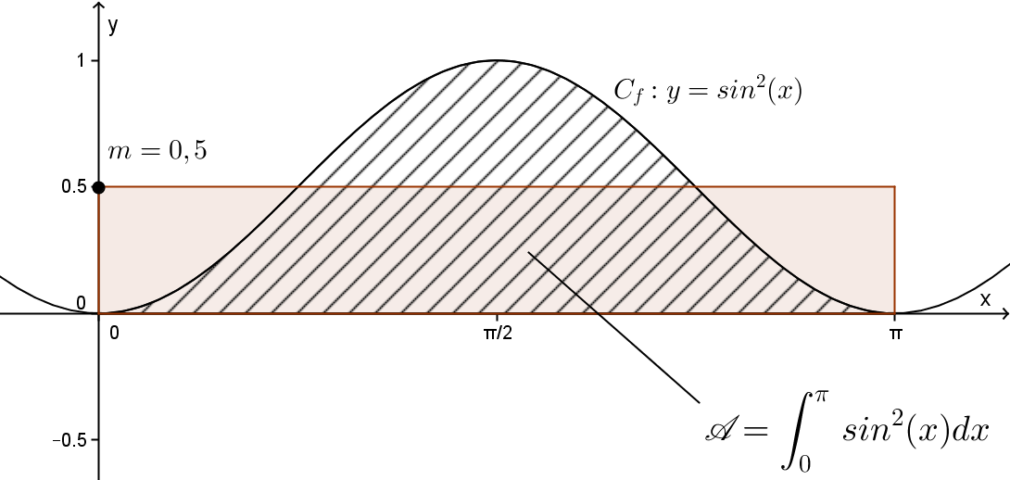

* La valeur moyenne de la fonction $f$ telle que $f\left(x\right)={\left(\sin\left(x\right)\right)}^{2}$ sur $\left[0 ;π\right]$ est égale à
$$m=\frac{1}{π-0}×\int_{0}^{π}{{\left(\sin\left(x\right)\right)}^{2}}dx$$

* Pour trouver une primitive $F$ de $f$, on linéarise[2]

On a , donc $2{\left(\sin\left(x\right)\right)}^{2}=1-cos⁡(2x)$, d’où l’expression linéarisée :

$$f\left(x\right)=\frac{1-cos⁡(2x)}{2} f\left(x\right)=\frac{1}{2}-\frac{1}{2}\cos\left(2x\right)$$

$$F\left(x\right)=\frac{1}{2}x-\frac{1}{4}\sin\left(2x\right) F\left(π\right)=\frac{π}{2} F\left(0\right)=0$$

$$m=\frac{1}{π-0}×\left(\frac{π}{2}-0\right) m=\frac{1}{2}$$

1. **Gottfried Wilhelm LEIBNIZ** (1646 – 1716) : Mathématicien, scientifique, juriste et philosophe allemand.
2. Une expression **linéaire** en $sin(x)$ et $cos⁡(x)$ est une expression du type $a×\sin\left(kx\right)+b×\cos\left(k^{'}x\right)+c$, c’est à dire sans produit de sinus ou de cosinus entre eux. Il est alors possible de trouver une primitive.